喜迎党的“十九大”，深化“两学一做”
——普陀区教育学院召开“周边安全形势与我国外交战略”专题学习会

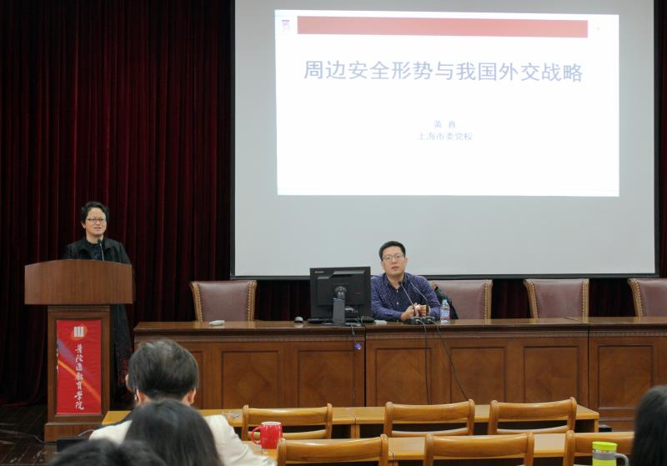
10月20日下午，教育学院党总支举办喜迎“十九大”，深化“两学一做”系列学习活动，邀请上海市委党校黄*教授作“周边安全形势与我国外交战略”专题报告。党总支书记刘友霞同志主持报告会。
黄真教授从“周边安全的战略意义”“周边安全态势与挑战”“周边外交的重大战略”三个方面，……令学习者深切感受到随着中国深深地融入到这个世界，世界大事和国家命运和每一个中国人的人生越来越紧密的联系在一起。
处理好与周边国家的关系、并积极践行中国特色大国外交，将为实现两个百年目标……。中国不仅要……，积极推动……方向发展，要着眼于……长远利益，显著提升……，也要意识到……，要谦虚谨慎，戒骄戒躁，努力规避……，即……，继续贯彻中央既定的周边外交战略，……，亲诚惠容。当前，中国最大的事情就是……。这个报告再次激起了大家的民族自信心，相信我们的国家一定能在习近平总书记为核心的党中央的领导下，化解内外挑战，励精图治，奋发有为，实现民族的伟大复兴。
学院党总支在“十九大”召开之际安排这次学习，一是引导全体党员、教职员工从……认识自己，把握自己，拓宽视野，开阔胸襟，立志奋斗；二是结合“两学一做”的主题，进一步……；三是作为区域教育教师干部专业发展的支持中心，要进一步清晰……更好地引领、服务区域教育发展。

